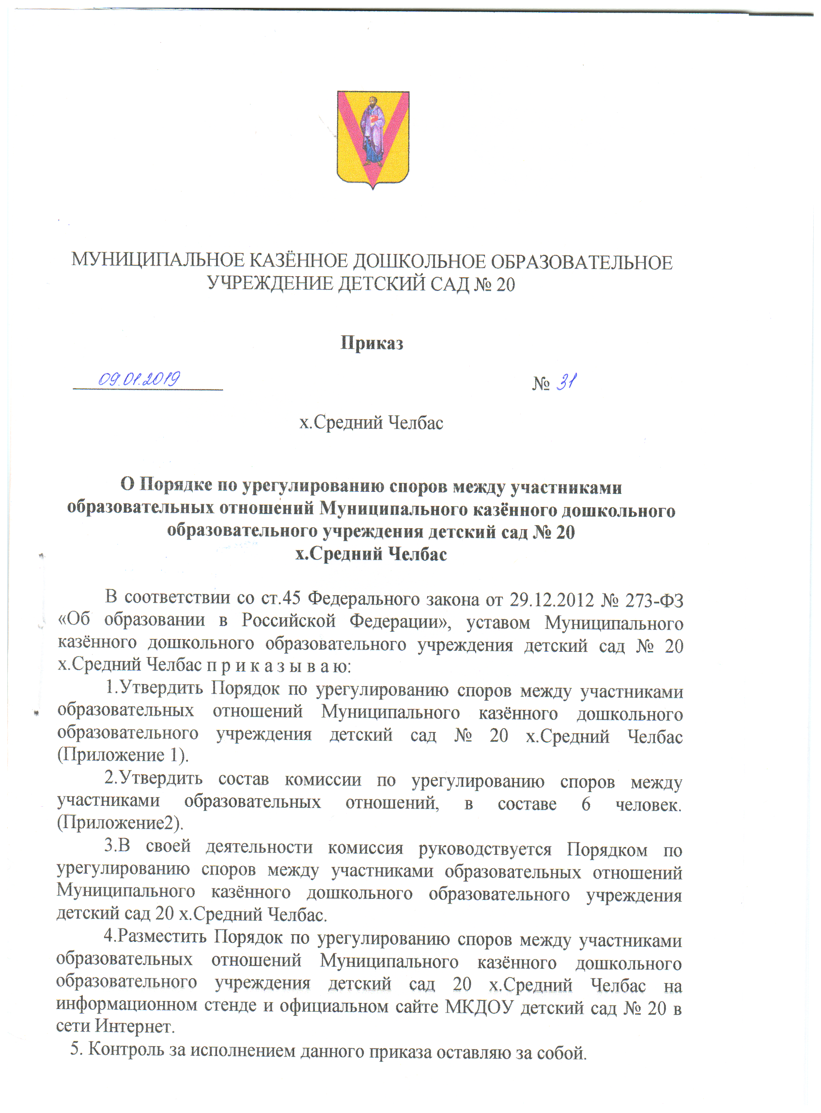

С приказом ознакомлены:
«____» _______________20 г. _____________ __________________
«____» _______________20 г. _____________ __________________
«____» _______________20 г. _____________ __________________
«____» _______________20 г. _____________ __________________
«____» _______________20 г. _____________ __________________
«____» _______________20 г. _____________ __________________

ПРИЛОЖЕНИЕ № 1
к приказу МКДОУ детский сад № 20
«___» _________ 20__ г. № _______

Принято решением педагогического совета  протокол № ____  «____»___________ 20 г. | УТВЕРЖДАЮ:  Заведующий МКДОУ  детский сад № 20  ________Е.И.Сытник  «___»_________ 20 г.

«Согласовано»
На заседании родительского
комитета «___»___________20__г

Порядок по урегулированию споров между участниками образовательных отношений Муниципального казённого дошкольного образовательного учреждения детский сад комбинированного вида № 20 х.Средний Челбас

- Общие положения

1.1. Настоящий Порядок по урегулированию споров между участниками образовательных отношений (далее –Порядок) Муниципального казённого дошкольного образовательного учреждения детский сад 20 х.Средний Челбас (далее – МКДОУ детский сад № 20) разработан в соответствии со ст.45 Федерального закона от 29.12.2012 № 273-ФЗ «Об образовании в Российской Федерации».
1.2. Настоящий Порядок устанавливает порядок создания, организации работы, принятия и исполнения решений комиссией по урегулированию споров между участниками образовательных отношений МКДОУ детский сад № 20 (далее – комиссия).
1.3. Участниками образовательных отношений в МКДОУ детский сад № 20 являются: родители (законные представители) воспитанников, воспитанники, педагогические работники и их представители, администрация МКДОУ детский сад № 20.
1.4. Комиссия (далее – комиссия) создается в целях урегулирования разногласий между участниками образовательных отношений по вопросам реализации права на образование, в том числе в случаях:
- возникновения конфликта интересов педагогического работника;
-применения локальных нормативных актов МКДОУ детский сад № 20;
-обжалование решений о применении к воспитанникам дисциплинарного высказывания.
1.5.Комиссия является первичным органом по рассмотрению конфликтных ситуаций в учреждении, в своей работе комиссия должна обеспечивать соблюдение прав личности.
1.6. В своей деятельности комиссия руководствуется Законом РФ «Об образовании в Российской Федерации», Трудовым Кодексом РФ, Уставом, Правилами внутреннего распорядка, другими нормативными актами.

2. Организации работы комиссии МКДОУ детский сад № 26
(порядок создания, механизмы принятия решений)

2.1. Комиссия создается в составе 6 членов из равного числа представителей родителей (законных представителей) воспитанников и представителей работников детского сада.
2.2. Делегирование представителей родителей (законных представителей) в состав комиссии осуществляется советом родителей учреждения.
2.3.Представители работников учреждения (из состава педагогических работников) в состав комиссии избираются общим собранием трудового коллектива МКДОУ детский сад № 20.
2.4. Срок полномочий комиссии составляет один год.
2.5. Сформированный состав комиссии утверждается приказом по МКДОУ детский сад № 20.
2.6.Председатель комиссии и секретарь выбираются из числа членов комиссии большинством голосов путем открытого голосования в рамках проведения первого заседания комиссии.
2.7. Срок полномочий председателя и секретаря комиссии составляет один год.
2.8.Досрочное прекращение полномочий члена комиссии осуществляется:
- на основании личного заявления члена комиссии об исключении его из состава комиссии;
- по требованию не менее 2/3 членов комиссии, выраженному в письменной форме;
- в случае отчисления (выбытия) из детского сада воспитанника, родителем (законным представителем) которого является член комиссии;
- увольнения работника – члена комиссии.
2.9. В случае досрочного прекращения полномочий члена комиссии в ее состав избирается новый представитель от соответствующей категории участников образовательных отношений в соответствии с п. 2.1. настоящего Положения.
2.10. Комиссия собирается по мере необходимости. Решение о проведении заседания комиссии МКДОУ детский сад № 20 принимается ее председателем на основании обращения (жалобы, заявления, предложения) участника образовательных отношений не позднее 7 календарных дней с момента поступления такого обращения.
2.11. Обращение подается в письменной форме. В жалобе указываются конкретные факты или признаки нарушений прав участников образовательных отношений, лица, допустившие нарушения, обстоятельства (Приложение № 1).
2.12. Комиссия принимает решение не позднее 14 календарных дней с момента начала его рассмотрения.
2.13. Решение комиссии принимается большинством голосов и фиксируется в протоколе заседания комиссии.
2.14. Лицо, направившее в комиссию обращение, вправе присутствовать при рассмотрении этого обращения на заседании комиссии. Лица, чьи действия обжалуются в обращении, также вправе присутствовать на заседании комиссии и давать пояснения.
2.15. Для объективного и всестороннего рассмотрения обращений комиссия вправе приглашать на заседания и заслушивать иных участников образовательных отношений. Неявка данных лиц на заседание комиссии либо немотивированный отказ от показаний не являются препятствием для рассмотрения обращения, по существу.
2.16. Председатель комиссии имеет право обратиться за помощью к заведующему учреждения для разрешения особо острых конфликтов.
2.17. Председатель и члены комиссии не имеют права разглашать поступающую к ним информацию. Комиссия несет персональную ответственность за принятие решений.
2.18. Решение комиссии является обязательным для всех участников образовательных отношений в учреждении и подлежит исполнению в сроки, предусмотренные указанным решением.
2.19. Решение по рассматриваемому вопросу до заявителя доводит председатель конфликтной комиссии или его заместитель в устной или письменной форме. Заявитель расписывается в журнале регистрации в получении решения по его заявлению. Журнал регистрации заявлений (Приложение 2) в комиссию должен быть пронумерован, прошнурован и храниться в номенклатуре дел учреждения.
2.20. Решение комиссии может быть обжаловано в установленном законодательством Российской Федерации порядке.
2.21. В случае установления фактов нарушения прав участников образовательных отношений комиссия принимает решение, направленное на восстановление нарушенных прав. На лиц, допустивших нарушение прав воспитанников, родителей (законных представителей) воспитанников, а также работников детского сада комиссия возлагает обязанности по устранению выявленных нарушений и (или) недопущению нарушений в будущем.
2.22. Если нарушения прав участников образовательных отношений возникли вследствие принятия решения детским садом, в том числе вследствие издания локального нормативного акта, комиссия принимает решение об отмене данного решения учреждения (локального нормативного акта) и указывает срок исполнения решения.
2.23. Комиссия отказывает в удовлетворении жалобы на нарушение прав заявителя, если посчитает жалобу необоснованной, не выявит факты указанных нарушений, не установит причинно-следственную связь между поведением лица, действия которого обжалуются, и нарушением прав лица, подавшего жалобу или его законного представителя.

3. Права членов комиссии

3.1. Члены Комиссии имеют право на получение необходимых консультаций различных специалистов и организаций по вопросам, относящихся к компетенции Комиссии.
3.2.Принимать к рассмотрению обращение (жалобу, заявление, предложение) любого участника образовательных отношений в пределах своей компетенции.
3.3. Принять решение по каждому спорному вопросу, относящемуся к ее компетенции.
3.4. Запрашивать дополнительную документацию, материалы для проведения самостоятельного изучения вопроса от администрации учреждения.
3.5. Рекомендовать приостанавливать или отменять ранее принятое решение на основании проведенного изучения вопроса при согласии конфликтующих сторон.
3.6. Рекомендовать внести изменения в локальные нормативные акты дошкольного образовательного учреждения с целью демократизации основ управления или расширения прав участников образовательных отношений.

4. Обязанности членов комиссии

Члены комиссии обязаны:
4.1. Присутствовать на всех заседаниях комиссии;
4.2. Принимать активное участие в рассмотрении поданных обращений в письменной форме.
4.3. Принимать решение в установленные сроки, если не оговорены дополнительные сроки рассмотрения обращения;
4.4. Давать обоснованный ответ заявителю в устной или письменной форме в соответствии с пожеланием заявителя.

5. Заключительные положения
5.1.Настоящий Порядок принимается на общем собрании трудового коллектива детского сада с учетом мнения совета родителей (законных представителей) и утверждается заведующим МКДОУ детский сад № 20.
5.2. Заседания комиссии оформляются протоколом. Протоколы заседаний комиссии хранятся в МКДОУ детский сад № 20 в течение 3-х лет.
5.3. Настоящий Порядок вступает в силу с момента его утверждения, действует до изменения или отмены.
5.3.Настоящий Порядок подлежит обязательному размещению на официальном сайте МКДОУ.

Приложение № 1
к Порядку по урегулированию споров
между МКДОУ детский сад № 20
«____» ______________ 20 ___ г.

Председателю комиссии по
урегулированию споров МКДОУ
детский сад № 20
ФИО заявителя

заявление.
Прошу рассмотреть на заседании комиссии по урегулированию образовательных отношений ______________________________________
______________________________________________________________________________________________________________________________________________________________________________________________________________________________________________________________________________________________________________________________________________________________________________________________________________________________________________________________________________
(содержание жалобы, обращения, предложения)

«____»___________20 г. подпись (расшифровка)

Приложение № 2
к Порядку по урегулированию споров
между МКДОУ детский сад № 20
«____» ______________ 20 ___ г.

Форма журнала регистрации заявлений в комиссию по урегулированию споров между участниками образовательных отношений
МКДОУ детский сад № 20 х.Средний Челбас

№ п/п | Дата поступления заявления | Ф И О заявителя | Краткое содержание запроса | № и дата протокола заседания комиссии | Краткое содержание ответа  заявителю | дата ответа заявителю | Роспись заявителя

ПРИЛОЖЕНИЕ № 2
к приказу МКДОУ детский сад № 20
«___» _________ 20__ г. № _______

Члены комиссии по урегулированию споров между участниками образовательных отношений МКДОУ детский сад № 20 х.Средний Челбас

1. председатель комиссии,
2. секретарь комиссии
члены комиссии:
3. педагог-психолог,
4. воспитатель,
5. родитель,
6. родитель.

